14 抛物线的定义与标准方程（共39题）
（一） 抛物线的定义
题型一 抛物线的定义及辨析
1．【微思考】在抛物线定义中，若去掉条件“l不经过点F”，点的轨迹还是抛物线吗？
_________________________________________________________________________________________
【答案】不是.当定点F在直线l上时，动点轨迹是与l垂直的直线
【难度】0.94
【知识点】抛物线定义的理解
【解析】略

2．设抛物线的顶点为O，焦点为F，准线为l，P是抛物线上异于O的一点，过P作$$PQ⊥l$$于Q.则线段FQ的垂直平分线（ ）
A．经过点O B．经过点P C．平行于直线OP D．垂直于直线OP
【答案】B
【难度】0.85
【知识点】抛物线定义的理解、抛物线定义的理解
【分析】连接PF，由题意及抛物线的定义可知$$△QPF$$为等腰三角形从而得到答案.
【详解】连接PF，由题意及抛物线的定义可知$$PQ=FP$$，则$$△QPF$$为等腰三角形，故线段FQ的垂直平分线经过点P.
故选：B.
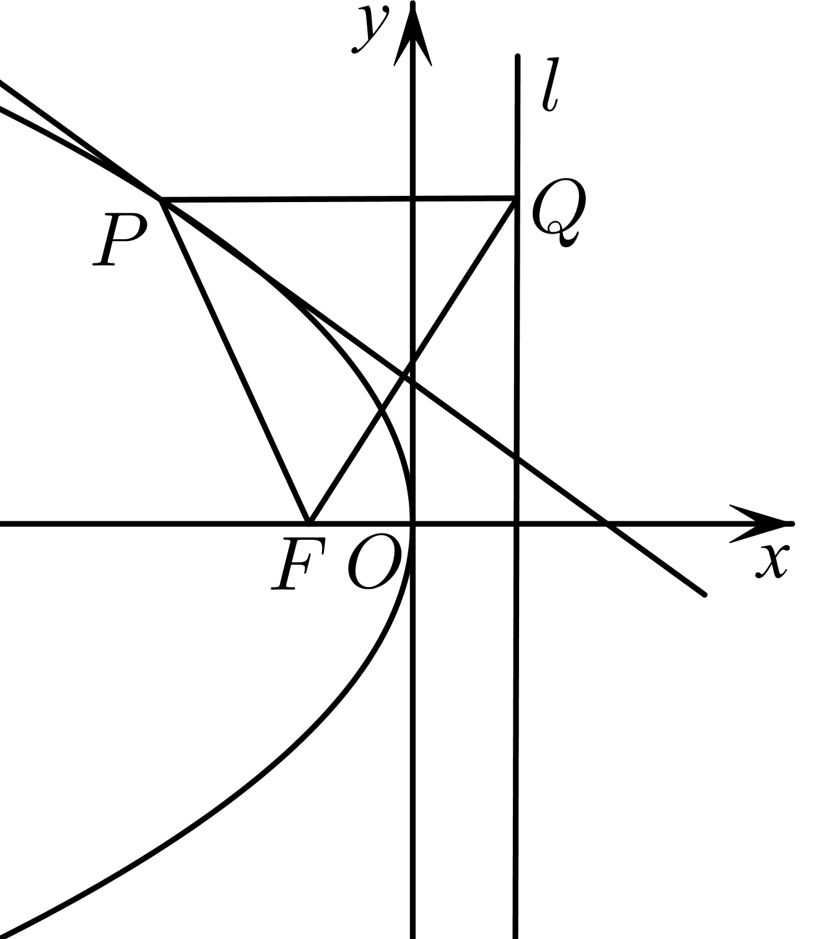

3．已知实数x，y满足$$\sqrt{x^{2}+{\left(y−\frac{p}{2}\right)}^{2}}=\left|y+\frac{p}{2}\right|$$，其中常数$$p>0$$，则动点$$P\left(x,y\right)$$的轨迹是（ ）
A．射线 B．直线 C．抛物线 D．椭圆
【答案】C
【难度】0.85
【知识点】抛物线定义的理解、由方程求曲线的图形
【分析】利用两点的距离公式、绝对值的几何意义以及抛物线的定义进行判断.
【详解】因为$$\sqrt{x^{2}+{\left(y−\frac{p}{2}\right)}^{2}}=\left|y+\frac{p}{2}\right|$$表示动点$$P\left(x,y\right)$$到定点$$F\left(0,\frac{p}{2}\right)$$的距离与$$P\left(x,y\right)$$到定直线l：$$y=−\frac{p}{2}$$的距离相等，且点F不在直线l上，所以由抛物线的定义知动点$$P\left(x,y\right)$$的轨迹为抛物线．故A，B，D错误.
故选：C.

4．如图，在平面直角坐标系$$xOy$$中，抛物线$$C$$：$$y^{2}=2px(p>0)$$的焦点为$$F$$，准线为$$l$$．设$$l$$与$$x$$轴的交点为$$K$$，$$P$$为抛物线$$C$$上异于$$O$$的任意一点，$$P$$在$$l$$上的射影为$$E$$，$$∠EPF$$的外角平分线交$$x$$轴于点$$Q$$，过$$Q$$作$$QM⊥PF$$交$$PF$$于$$M$$，过$$Q$$作$$QN⊥EP$$交线段$$EP$$的延长线于$$N$$，则（ ）
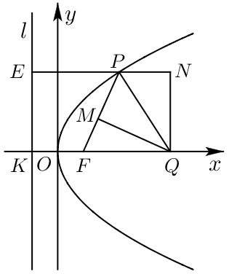
A．$$|PE|=|PF|$$ B．$$|PF|=|QF|$$ C．$$|PN|=|MF|$$ D．$$|PN|=|KF|$$
【答案】ABD
【难度】0.85
【知识点】抛物线定义的理解
【分析】根据抛物线的定义以及平面几何知识即可判断各选项的真假．
【详解】对A，由抛物线的定义可知$$\left|PE\right|=\left|PF\right|$$，故A正确；
对B，因为$$PQ$$是$$∠EPF$$的外角平分线，所以$$∠FPQ=∠NPQ$$，又$$EN\text{∥}KQ$$，所以$$∠NPQ=∠PQF$$，所以$$∠FPQ=∠PQF$$，所以$$\left|PF\right|=\left|QF\right|$$，故B正确；
对C，若$$\left|PN\right|=\left|MF\right|$$，则有$$△FMQ≌△PNQ$$，从而有$$\left|FQ\right|=\left|PQ\right|$$，所以$$∠PFQ=\frac{π}{3}$$，此时$$P$$为定点，与$$P$$为抛物线$$C$$上异于$$O$$的任意一点矛盾，故C不正确；
对D，因为四边形$$KQNE$$是矩形，所以$$\left|EN\right|=\left|KQ\right|$$，又$$\left|PE\right|=\left|PF\right|=\left|QF\right|$$，所以$$\left|PN\right|=\left|KF\right|$$，故D正确．
故选：ABD．
题型二 利用抛物线定义求轨迹

5．与点$$F\left(0,−3\right)$$和直线$$y−3=0$$的距离相等的点的轨迹方程是______．
【答案】$$x^{2}=−12y$$
【难度】0.85
【知识点】利用抛物线定义求动点轨迹
【分析】由抛物线的定义和方程，计算可得所求轨迹方程．
【详解】解：由抛物线的定义可得平面内与点$$F\left(0,−3\right)$$和直线$$y−3=0$$的距离相等的点的轨迹为抛物线，且$$F\left(0,−3\right)$$为焦点，直线$$y=3$$为准线，
设抛物线的方程为$$x^{2}=−2py(p>0)$$，
可知$$\frac{p}{2}=3$$，解得$$p=6$$，
所以该抛物线方程是$$x^{2}=−12y$$，
故答案为：$$x^{2}=−12y$$

6．平面上动点$$M$$到定点$$F\left(3,0\right)$$的距离比$$M$$到直线$$l$$：$$x+1=0$$的距离大$$2$$，求动点$$M$$满足的方程.
【答案】$$y^{2}=12x$$
【难度】0.85
【知识点】利用抛物线定义求动点轨迹
【分析】将到直线$$l$$：$$x+1=0$$的距离转化为到直线$$x=−3$$的距离问题，利用抛物线的定义，判断出$$M$$的轨迹是抛物线，求出$$p$$，写出抛物线方程.
【详解】因为动点$$M$$到定点$$F\left(3,0\right)$$的距离比$$M$$到直线$$l$$：$$x+1=0$$的距离大$$2$$，所以动点$$M$$到定点$$F\left(3,0\right)$$的距离与$$M$$到直线$$l$$：$$x+3=0$$的距离相等，
所以$$M$$的轨迹是以$$F\left(3,0\right)$$为焦点，直线$$l$$：$$x=−3$$为准线的抛物线，
此时$$p=6$$，故所求的点$$M$$满足的方程是$$y^{2}=12x$$.

7．已知圆A：(x＋2)²＋y²＝1与定直线l：x＝1，且动圆P和圆A外切并与直线l相切，求动圆的圆心P的轨迹方程．
【答案】y²＝－8x.
【难度】0.94
【知识点】利用抛物线定义求动点轨迹
【分析】由题设易知P到圆心A的距离和到定直线x＝2的距离相等，根据抛物线定义写出轨迹方程即可.
【详解】由题意知：点P到圆心A(－2, 0)的距离和到定直线x＝2的距离相等，
所以点P的轨迹为抛物线，且焦点为A，准线为x＝2，
故点P的轨迹方程为y²＝－8x.

8．若动点$$M(x,y)$$满足$$5\sqrt{{\left(x−1\right)}^{2}+{\left(y−2\right)}^{2}}=\left|3x−4y+12\right|$$，则点M的轨迹是（ ）
A．圆 B．椭圆 C．双曲线 D．抛物线
【答案】D
【难度】0.85
【知识点】抛物线定义的理解、利用抛物线定义求动点轨迹
【分析】根据题意，化简得到$$\sqrt{{\left(x−1\right)}^{2}+{\left(y−2\right)}^{2}}=\frac{\left|3x−4y+12\right|}{5}$$，结合抛物线的定义，即可求解.
【详解】由题意，动点$$M(x,y)$$满足$$5\sqrt{{\left(x−1\right)}^{2}+{\left(y−2\right)}^{2}}=\left|3x−4y+12\right|$$，
即$$\sqrt{{\left(x−1\right)}^{2}+{\left(y−2\right)}^{2}}=\frac{\left|3x−4y+12\right|}{5}$$，
即动点$$M(x,y)$$到定点$$(1,2)$$的距离等于动点$$M(x,y)$$到定直线$$3x−4y+12=0$$的距离，
又由点$$(1,2)$$不在直线$$3x−4y+12=0$$上，
根据抛物线的定义，可得动点$$M$$的轨迹为以$$(1,2)$$为焦点，以$$3x−4y+12=0$$为准线的抛物线.
故选：D.
题型三 抛物线上的点到定点的距离及最值

9．求抛物线$$x^{2}=2y$$上与点$$M(0,2)$$距离最近的点的坐标.
【答案】$$\left(±\sqrt{2},1\right)$$.
【难度】0.85
【知识点】抛物线上的点到定点的距离及最值
【分析】设$$P\left(x,\frac{1}{2}x^{2}\right)$$为抛物线上任意一点，由两点间距离公式得$$\left|PM\right|$$，根据二次函数的性质即可求其最小值以及此时P的坐标.
【详解】设抛物线$$x^{2}=2y$$上任意一点$$P\left(x,\frac{1}{2}x^{2}\right)$$.
则$$\left|PM\right|=\sqrt{x^{2}+{\left(\frac{1}{2}x^{2}−2\right)}^{2}}=\sqrt{\frac{1}{4}{\left(x^{2}−2\right)}^{2}+3}$$，
∴当$$x^{2}=2$$时，$$\left|PM\right|$$取最小值.
此时，$$x=±\sqrt{2},y=1$$，
$$∴$$抛物线$$x^{2}=2y$$上与点$$M\left(0,2\right)$$距离最近的点坐标为$$(±\sqrt{2}$$，1).

10．已知点P在抛物线$$y^{2}=−4x$$上，求点P到椭圆$$\frac{x^{2}}{16}+\frac{y^{2}}{15}=1$$左顶点的距离最小值．
【答案】$$2\sqrt{3}$$
【难度】0.85
【知识点】抛物线上的点到定点的距离及最值
【分析】由平面内两点间的距离公式计算后再求最值即可.
【详解】因为点P在抛物线$$y^{2}=−4x$$上，设$$P(−\frac{y^{2}}{4},y)$$，
而由椭圆$$\frac{x^{2}}{16}+\frac{y^{2}}{15}=1$$，可知其左顶点的坐标为$$(−4,0)$$，
记点P到左顶点的距离为$$d$$，则$$d=\sqrt{{(−\frac{y^{2}}{4}+4)}^{2}+{(y−0)}^{2}}=\sqrt{\frac{1}{16}y^{4}−y^{2}+16}$$
$$=\sqrt{\frac{1}{16}{(y^{2}−8)}^{2}+12}≥2\sqrt{3}$$，当$$y^{2}=8$$时，即$$y=±2\sqrt{2}$$，$$x=−2$$时，有最小值$$2\sqrt{3}$$.

11．若M是抛物线$$y^{2}=2x$$上一动点，点$$P\left(3,\frac{10}{3}\right)$$，设$$d$$是点M到准线的距离，要使$$d+\left|MP\right|$$最小，求点M的坐标．
【答案】$$M(2,2)$$
【难度】0.94
【知识点】抛物线定义的理解、抛物线上的点到定点的距离及最值
【分析】由抛物线的定义可求解.
【详解】由题意，可知抛物线的焦点$$F(\frac{1}{2},0)$$，
由抛物线的定义有$$d+\left|MP\right|=|MF|+\left|MP\right|≥|PF|$$,
所以$$d+\left|MP\right|$$最小值为$$|PF|$$，此时点$$M$$为直线$$PF$$与抛物线的交点，
而直线$$PF$$的方程求得为：$$y=\frac{4}{3}x−\frac{2}{3}$$，
所以有$$\{\begin{aligned}y=\frac{4}{3}x−\frac{2}{3} \\ y^{2}=2x\end{aligned}$$，解得$$\{\begin{aligned}x=2 \\ y=2\end{aligned}$$
所以$$M(2,2)$$
题型四 抛物线上点到定点和焦点的距离的和、差最值

12．已知抛物线的方程为$$x^{2}=8y$$，$$F$$是其焦点，点$$A(−2,4)$$在抛物线的内部，在此抛物线上求一点$$P$$，使$$|PF|+|PA|$$的值最小．
【答案】$$\left(-2,\frac{1}{2}\right)$$
【难度】0.85
【知识点】抛物线上的点到定点和焦点距离的和、差最值
【分析】根据抛物线的定义，把$$|PF|$$转化为$$|PQ|$$，由$$A,P,Q$$三点共线时，距离最小求解．
【详解】因为点$$A(−2,4)$$在抛物线$$x^{2}=8y$$的内部，
如图所示，
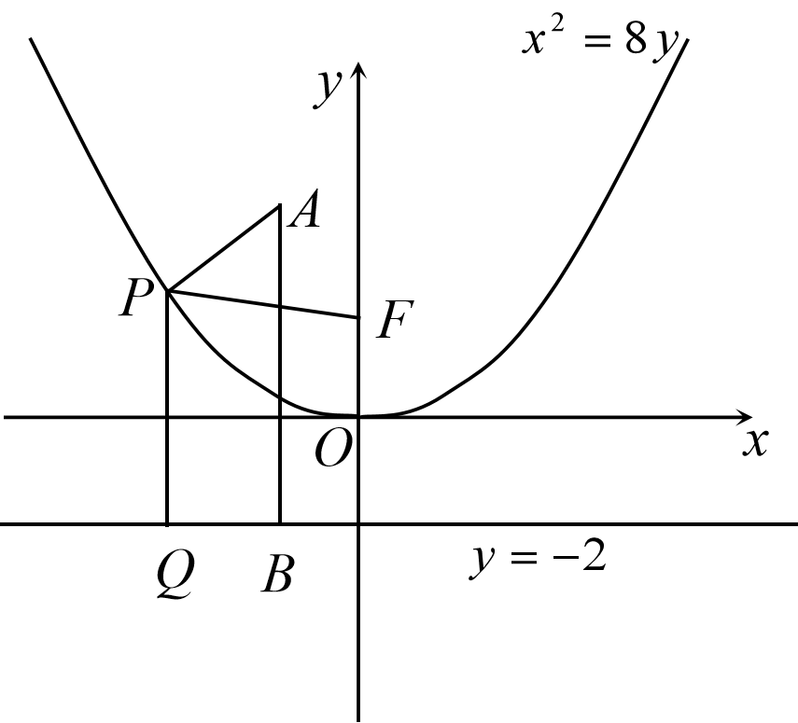
设抛物线的准线为$$l$$，过点$$P$$作$$PQ⊥l$$于点$$Q$$，过点$$A$$作$$AB⊥l$$于点$$B$$，
由抛物线的定义，知$$|PF|+|PA|=|PQ|+|PA|≥|AQ|≥|AB|$$，
当且仅当$$A,P,Q$$三点共线时，$$|PF|+|PA|$$的值最小．
设点$$P$$的坐标为$$(−2,y_{0}),$$代入$$x^{2}=8y$$，得$$y_{0}$$ $$=\frac{1}{2}$$．
故当点$$P$$的坐标为$$(−2,\frac{1}{2})$$时，$$|PF|+|PA|$$的值最小．

13．已知点$$P$$是抛物线$$x^{2}=4y$$上的动点，点$$P$$在$$x$$轴上的射影是点$$Q$$，点$$A$$的坐标是$$\left(8,7\right)$$，则$$\left|PA\right|+\left|PQ\right|$$的最小值为（ ）
A．7 B．8 C．9 D．10
【答案】C
【难度】0.85
【知识点】抛物线上的点到定点和焦点距离的和、差最值
【分析】设抛物线的焦点为$$F\left(0,1\right)$$，根据抛物线的定义可知，$$\left|PA\right|+\left|PQ\right|=\left|PA\right|+\left|PF\right|−1$$，再根据两点之间线段最短，即可解出．
【详解】易知抛物线的焦点为$$F\left(0,1\right)$$，准线方程为$$y=−1$$.连接$$PF$$，延长$$PQ$$交准线于点$$M$$，如图所示.根据抛物线的定义，知$$\left|PF\right|=\left|PM\right|=\left|PQ\right|+1$$.
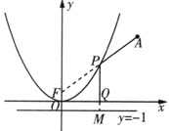
所以$$\left|PA\right|+\left|PQ\right|=\left|PA\right|+\left|PF\right|−1≥\left|AF\right|−1=\sqrt{8^{2}+{\left(7−1\right)}^{2}}−1=9$$，当且仅当$$A$$，$$P$$，$$F$$三点共线时，等号成立，所以$$\left|PA\right|+\left|PQ\right|$$的最小值为9.
故选：C.

14．已知抛物线$$y^{2}=2x$$的焦点是$$F$$，点$$P$$是抛物线上的动点，若$$A\left(3,2\right)$$，则$$\left|PA\right|+\left|PF\right|$$的最小值为______，此时点$$P$$的坐标为______．
【答案】 $$\frac{7}{2}$$##3.5 $$\left(2,2\right)$$
【难度】0.85
【知识点】抛物线上的点到定点和焦点距离的和、差最值
【分析】先判断出点$$A$$在抛物线内部，再根据抛物线的定义以及点到直线的距离最短即可解出．
【详解】易知点$$A$$在抛物线内部，设抛物线的准线为$$l$$，则$$l$$的方程为$$x=−\frac{1}{2}$$，过点$$P$$作$$PQ⊥l$$于点$$Q$$，则$$\left|PA\right|+\left|PF\right|=\left|PA\right|+\left|PQ\right|$$，当$$PA⊥l$$，即$$A$$，$$P$$，$$Q$$三点共线时，$$\left|PA\right|+\left|PF\right|$$最小，最小值为$$\frac{1}{2}+3=\frac{7}{2}$$，此时点$$P$$的纵坐标为2，代入$$y^{2}=2x$$，得$$x=2$$，所以此时点$$P$$的坐标为$$\left(2,2\right)$$．
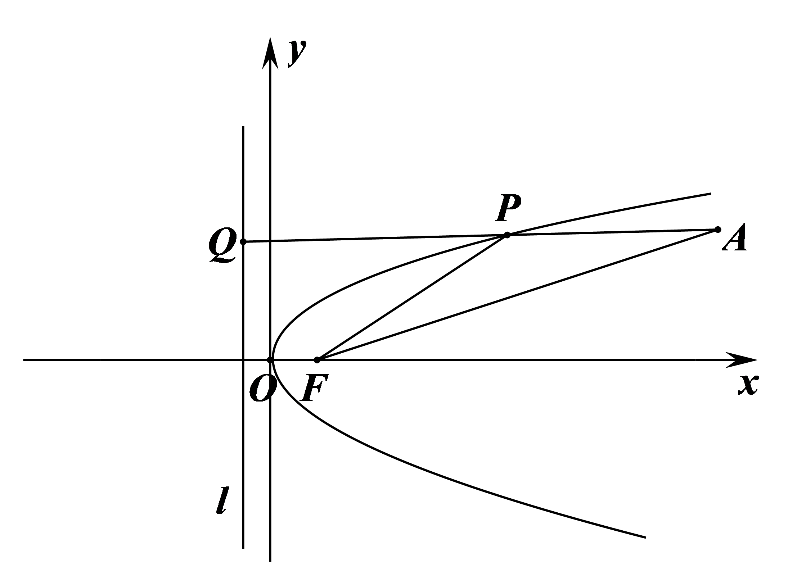
故答案为：$$\frac{7}{2}$$；$$\left(2,2\right)$$．
（二）抛物线标准方程的形式
题型一 根据抛物线方程求焦点或准线

15．抛物线$$x^{2}=−4y$$的准线方程为（ ）
A．$$x=\frac{1}{16}$$ B．$$x=1$$ C．$$y=1$$ D．$$y=2$$
【答案】C
【难度】0.94
【知识点】根据抛物线方程求焦点或准线
【分析】根据抛物线方程，直接写出准线方程即可.
【详解】因为$$x^{2}=-4y$$，其为开口向下的抛物线，故其准线方程为$$y=1$$.
故选：C.

16．抛物线$$y=−\frac{1}{8}x^{2}$$的准线方程是（ ）
A．$$x=\frac{1}{32}$$ B．$$y=2$$ C．$$y=\frac{1}{32}$$ D．$$y=−2$$
【答案】B
【难度】0.94
【知识点】根据抛物线方程求焦点或准线
【分析】先将抛物线方程化成标准式，即可解出．
【详解】$$y=−\frac{1}{8}x^{2}$$可化为$$x^{2}=−8y$$，所以抛物线$$y=−\frac{1}{8}x^{2}$$的准线方程为$$y=2$$．
故选：B．

17．抛物线$$3x^{2}+4y=0$$的焦点坐标为______，准线方程是______．
【答案】 $$\left(0,−\frac{1}{3}\right)$$ $$y=\frac{1}{3}$$
【难度】0.94
【知识点】根据抛物线方程求焦点或准线
【分析】将抛物线方程化为标准形式后求解
【详解】$$3x^{2}+4y=0$$，则$$x^{2}=−\frac{4}{3}y$$，故焦点坐标为$$\left(0,−\frac{1}{3}\right)$$，准线方程是$$y=\frac{1}{3}$$
故答案为：$$\left(0,−\frac{1}{3}\right)$$，$$y=\frac{1}{3}$$
题型二 抛物线的焦半径

18．在平面直角坐标系xOy中，若抛物线$$y^{2}=4x$$上的点P到该抛物线的焦点的距离为6，则点P的横坐标x＝______．
【答案】5
【难度】0.94
【知识点】抛物线的焦半径公式
【分析】根据抛物线的定义和焦半径公式即可求解.
【详解】由题可知$$x+\frac{p}{2}=6⇒x=6−\frac{2}{2}=5$$.
故答案为：5.

19．已知抛物线$$y^{2}=4x$$的焦点为F，点$$P\left(m,−4\right)$$在抛物线上，则PF的长为（ ）
A．2 B．3 C．4 D．5
【答案】D
【难度】0.85
【知识点】根据抛物线方程求焦点或准线、抛物线的焦半径公式
【分析】根据已知条件，建立方程，求出参数，再利用两点间的距离公式或焦半径公式求解.
【详解】方法一：由题意可知$$4m={\left(−4\right)}^{2}$$，解得$$m=4$$，即$$P\left(4,−4\right)$$，
又焦点$$F\left(1,0\right)$$，所以$$PF=\sqrt{{\left(4−1\right)}^{2}+{\left(−4−0\right)}^{2}}=5$$．
方法二：由题意可知抛物线的准线方程为$$x=−1$$，点P在抛物线上，
则$$4m={\left(−4\right)}^{2}$$，解得$$m=4$$，即$$P\left(4,−4\right)$$，则由抛物线的定义可得，$$PF=4−\left(−1\right)=5$$．故A，B，C错误.
故选：D.

20．$$F$$是抛物线$$y^{2}=2x$$的焦点，$$A、B$$是抛物线上的两点，$$\left|AF\right|+\left|BF\right|=8$$，则线段$$AB$$的中点到$$y$$ 轴的距离为（ ）
A．$$4$$ B．$$\frac{9}{2}$$ C．$$3$$ D．$$\frac{7}{2}$$
【答案】D
【难度】0.85
【知识点】抛物线的焦半径公式
【分析】根据抛物线的方程求出准线方程,利用抛物线的定义抛物线上的点到焦点的距离等于到准线的距离,列出方程求出A,B的中点横坐标的和,求出线段AB的中点到y轴的距离
【详解】$$∵F$$是抛物线$$y^{2}=2x$$的焦点,
$$∴F(\frac{1}{2},0)$$,准线方程$$x=−\frac{1}{2}$$,
设$$A(x_{1},y_{1})B(x_{2},y_{2})$$ ,
$$∴|AF|+|BF|=x_{1}+\frac{1}{2}+x_{2}+\frac{1}{2}=8$$,
$$∴x_{1}+x_{2}=7$$,
$$∴$$线段AB的中点横坐标为$$\frac{7}{2}$$,
$$∴$$线段AB的中点到y轴的距离为$$\frac{7}{2}$$
所以D选项是正确的
【点睛】抛物线的弦长问题一般根据第一定义可简化运算．
题型三 根据抛物线方程求参数

21．已知抛物线C：$$y^{2}=2x$$的焦点为F，$$A\left(x_{0},y_{0}\right)$$是C上一点，$$\left|AF\right|=\frac{5}{4}x_{0}$$，则$$x_{0}=$$（ ）
A．1 B．2 C．4 D．5
【答案】B
【难度】0.85
【知识点】根据抛物线的方程求参数
【分析】先求出抛物线的准线方程，进而将点到焦点的距离转化为到准线的距离即可求得答案.
【详解】由抛物线C：$$y^{2}=2x$$可得$$p=1$$，则准线方程为$$x=−\frac{1}{2}$$，于是$$\left|AF\right|=x_{0}+\frac{p}{2}=x_{0}+\frac{1}{2}=\frac{5}{4}x_{0}$$，解得$$x_{0}=2$$．
故选：B．

22．已知抛物线$$y^{2}=2px(p>0)$$上一点$$M$$到其准线及对称轴的距离分别为3和$$2\sqrt{2}$$，则$$p=$$（ ）
A．2 B．2或4 C．1或2 D．1
【答案】B
【难度】0.85
【知识点】根据抛物线的对称性求相关的参数、根据抛物线的方程求参数
【解析】由题意，得到$$\{\begin{aligned}\left|y_{M}\right|=2\sqrt{2} \\ x_{M}+\frac{p}{2}=3\end{aligned}$$，结合抛物线方程，即可求出结果.
【详解】因为抛物线$$y^{2}=2px(p>0)$$上一点$$M$$到其准线及对称轴的距离分别为3和$$2\sqrt{2}$$，
所以$$\{\begin{aligned}\left|y_{M}\right|=2\sqrt{2} \\ x_{M}+\frac{p}{2}=3\end{aligned}$$，即$$\{\begin{aligned}\left|y_{M}\right|=2\sqrt{2} \\ x_{M}=3−\frac{p}{2}\end{aligned}$$，代入抛物线方程可得$$8=2p\left(3−\frac{p}{2}\right)$$，
整理得$$p^{2}−6p+8=0$$，解得$$p=2$$或$$p=4$$.
故选：B.

23．（多选）点$$M(1,1)$$到抛物线$$y=ax^{2}$$的准线的距离为2，则a的值可以为（ ）
A．$$\frac{1}{4}$$ B．$$−\frac{1}{12}$$ C．$$\frac{1}{12}$$ D．$$−\frac{1}{4}$$
【答案】AB
【难度】0.85
【知识点】抛物线方程的四种形式与位置特征、根据抛物线的方程求参数、根据抛物线方程求焦点或准线
【分析】把抛物线$$y=ax^{2}$$，化为标准形式$$x^{2}=\frac{1}{a}y$$，得$$2p=\frac{1}{a}$$ ，故准线方程为：$$y=−\frac{1}{4a}$$，利用点到直线的距离可得答案.
【详解】抛物线$$y=ax^{2}$$的准线方程为$$y=−\frac{1}{4a}$$，因为点$$M(1,1)$$到抛物线$$y=ax^{2}$$的准线的距离为2，所以$$\left|1+\frac{1}{4a}\right|=2$$，解得$$a=\frac{1}{4}$$或$$a=−\frac{1}{12}$$，
故选AB．
【点晴】焦点在$$y$$轴的抛物线的标准方程为$$x^{2}=±2py$$，准线方程为$$y=±\frac{p}{2}$$，计算时一定要找准$$p$$的值.
（三）抛物线标准方程的求法
题型一 根据焦点或准线求抛物线方程

24．已知抛物线的准线方程为$$y=−2$$，求抛物线的标准方程.
【答案】$$x^{2}=8y$$
【难度】0.94
【知识点】根据焦点或准线写出抛物线的标准方程
【分析】本题根据准线方程求出$$p$$，从而得到抛物线的标准方程.
【详解】解：$$∵$$抛物线的准线方程为$$y=−2$$
$$∴$$抛物线的焦点在$$y$$轴的正半轴，且焦点$$F$$到准线的距离是$$4$$
$$∴$$所求抛物线的标准方程为：$$x^{2}=8y$$

25．根据下列条件，求抛物线的标准方程：
(1)焦点坐标为$$\left(\frac{1}{2},0\right)$$；
(2)准线方程为$$x+3=0$$；
(3)焦点在x轴的正半轴，且到准线的距离为3.
【答案】(1)$$y^{2}=2x$$
(2)$$y^{2}=12x$$
(3)$$y^{2}=6x$$
【难度】0.85
【知识点】根据焦点或准线写出抛物线的标准方程
【分析】
（1）根据题意，由抛物线的焦点坐标分析可得抛物线的开口方向以及$$\frac{p}{2}$$的值，代入抛物线方程即可得答案；
（2）根据题意，由抛物线的准线方程分析可得抛物线的焦点、开口方向以及$$\frac{p}{2}$$的值，代入抛物线方程即可得答案；
（3）根据题意，抛物线的方程中，$$p=4$$，再由焦点位置确定方程形式，即可得答案；
【详解】（1）
抛物线的焦点坐标为$$\left(\frac{1}{2},0\right)$$，
其开口向右，且$$\frac{p}{2}=\frac{1}{2}$$，
则其方程为$$y^{2}=2x$$
（2）
准线方程为$$x+3=0$$，即$$x=−3$$，
则其焦点为$$(3,0)$$，其开口向右，且其中$$\frac{p}{2}=3$$，
则其方程为$$y^{2}=12x$$
（3）
抛物线的焦点到准线的距离是3，即$$p=3$$，
又焦点在x轴的正半轴，
所以抛物线开口向右，则方程为$$y^{2}=6x$$.

26．已知抛物线的顶点在原点，对称轴为坐标轴，焦点在直线$$x−2y−4=0$$上，求抛物线的方程．
【答案】$$y^{2}=16x$$或$$x^{2}=−8y$$
【难度】0.85
【知识点】根据焦点或准线写出抛物线的标准方程
【分析】求出已知直线与坐标轴的交点$$A$$和$$B$$，在焦点分别为$$A$$和$$B$$的情况下设出抛物线标准方程，对照抛物线焦点坐标的公式求待定系数，即可得到相应抛物线的方程．
【详解】解：直线$$x−2y−4=0$$交$$x$$轴于点$$A(4,0)$$，与$$y$$轴交于点$$B\left(0,−2\right)$$
①当抛物线的焦点在$$A$$点时，设方程为$$y^{2}=2px$$，$$(p>0)$$，可得$$\frac{p}{2}=4$$，所以$$2p=16$$，
$$∴$$抛物线方程为$$y^{2}=16x$$
②当抛物线的焦点在$$B$$点时，设方程为$$x^{2}=−2p^{′}y$$，$$(p^{′}>0)$$，可得$$\frac{p^{′}}{2}=2$$，所以$$2p^{′}=8$$，
$$∴$$抛物线方程为$$x^{2}=−8y$$
综上所述，得此抛物线方程为$$y^{2}=16x$$或$$x^{2}=−8y$$；

27．以椭圆$$\frac{x^{2}}{2}+y^{2}=1$$的对称中心为顶点，椭圆的焦点为焦点的抛物线的方程是（ ）．
A．$$y^{2}=4x$$ B．$$y^{2}=−4x$$或$$x^{2}=4y$$
C．$$x^{2}=4y$$ D．$$y^{2}=4x$$或$$y^{2}=−4x$$
【答案】D
【难度】0.85
【知识点】根据焦点或准线写出抛物线的标准方程、求椭圆的焦点、焦距
【分析】由椭圆的方程得出椭圆的焦点坐标，然后可得答案.
【详解】因为椭圆$$\frac{x^{2}}{2}+y^{2}=1$$的对称中心为原点，焦点为$$\left(±1,0\right)$$
所以抛物线的方程为$$y^{2}=4x$$或$$y^{2}=−4x$$
故选：D

28．已知抛物线的焦点$$x$$轴上，抛物线上的点$$M\left(−3,m\right)$$到焦点的距离等于$$5$$，求抛物线的标准方程和$$m$$的值．
【答案】
$$y^{2}=−8x$$，$$m=±2\sqrt{6}$$
【难度】0.85
【知识点】抛物线定义的理解、根据焦点或准线写出抛物线的标准方程
【分析】根据题意可设抛物线的标准方程为$$y^{2}=−2px\left(p>0\right)$$，利用抛物线的定义可求得$$p$$的值，可得出抛物线的标准方程，再将点$$M$$的坐标代入抛物线的方程，即可求得$$m$$的值.
【详解】解：因为点$$M$$在$$y$$轴左侧，则抛物线的开口方向朝左，
设抛物线的标准方程为$$y^{2}=−2px\left(p>0\right)$$，则该抛物线的焦点为$$F\left(−\frac{p}{2},0\right)$$，
由题意可得$$\left|MF\right|=\frac{p}{2}−\left(−3\right)=5$$，解得$$p=4$$，故该抛物线的标准方程为$$y^{2}=−8x$$，
将点$$M$$的坐标代入抛物线方程可得$$m^{2}=−8×\left(−3\right)=24$$，解得$$m=±2\sqrt{6}$$.
题型二 根据定义求抛物线方程

29．焦点到准线的距离为$$\frac{3}{2}$$的抛物线的标准方程为___________.
【答案】$$y^{2}=3x$$或$$y^{2}=−3x$$或$$x^{2}=3y$$或$$x^{2}=−3y$$
【难度】0.94
【知识点】根据定义求抛物线的标准方程
【分析】先求得$$p$$，由此求得抛物线的标准方程.
【详解】依题意$$p=\frac{3}{2},2p=3$$，
所以抛物线方程为：$$y^{2}=3x$$或$$y^{2}=−3x$$或$$x^{2}=3y$$或$$x^{2}=−3y$$

30．已知动点P到点$$F(2,0)$$的距离与它到直线$$x+2=0$$的距离相等，求点P的轨迹方程.
【答案】$$y^{2}=8x$$
【难度】0.85
【知识点】根据定义求抛物线的标准方程
【分析】由题意可知$$P$$的轨迹是以$$F$$为焦点的抛物线，由此得到出$$p=4$$，即可以求出$$P$$的轨迹方程．
【详解】解：由抛物线的定义知点$$P$$的轨迹是以$$F(2,0)$$为焦点的抛物线，其开口方向向右，且$$\frac{p}{2}=2$$，解得$$p=4$$，所以其方程为$$y^{2}=8x$$．

31．已知抛物线的焦点在x轴的正半轴上，且准线与y轴之间的距离为6，求此抛物线的标准方程．
【答案】$$y^{2}=24x$$
【难度】0.85
【知识点】根据焦点或准线写出抛物线的标准方程、根据定义求抛物线的标准方程
【分析】根据准线与y轴之间的距离为6求出$$p$$，再由焦点在x轴的正半轴上写出抛物线方程.
【详解】由抛物线的焦点在x轴的正半轴上,
可设抛物线方程为$$y^{2}=2px(p>0)$$，
因为准线与y轴之间的距离为6，
所以$$\frac{p}{2}=6$$，解得$$p=12$$，
所以抛物线方程为$$y^{2}=24x$$.
题型三 根据抛物线上点求抛物线方程

32．顶点在原点，焦点在x轴上，且过点$$(−4,−8)$$的抛物线方程为______．
【答案】$$y^{2}=−16x$$
【难度】0.85
【知识点】根据抛物线上的点求标准方程
【分析】根据给定条件，设出抛物线的方程，利用待定系数法求解作答.
【详解】依题意，设抛物线的方程为$$y^{2}=mx$$，$$m≠0$$，
则有$${(−8)}^{2}=m⋅(−4)$$，解得$$m=−16$$，
所以所求抛物线方程为$$y^{2}=−16x$$.
故答案为：$$y^{2}=−16x$$

33．已知抛物线过点$$A\left(2,−4\right)$$，则抛物线的标准方程为______．
【答案】$$y^{2}=8x$$或$$x^{2}=−y$$
【难度】0.85
【知识点】根据抛物线上的点求标准方程
【分析】由于点$$A$$在第四象限，所以抛物线的开口向右或向下，然后设出抛物线方程，将点$$A\left(2,−4\right)$$的坐标代入可求出$$p$$，从而可得抛物线方程
【详解】∵抛物线过点$$A\left(2,−4\right)$$，且点$$A$$在第四象限，
∴抛物线的开口向右或向下．
若开口向右，则设方程为$$y^{2}=2px\left(p>0\right)$$，
∵过点$$A\left(2,−4\right)$$，∴$$p=4$$，
∴抛物线的标准方程为$$y^{2}=8x$$；
若开口向下，则设方程为$$x^{2}=−2py\left(p>0\right)$$，
∵过点$$A\left(2,−4\right)$$，∴$$p=\frac{1}{2}$$，
∴抛物线的标准方程为$$x^{2}=−y$$．
综上，抛物线的标准方程为$$y^{2}=8x$$或$$x^{2}=−y$$．

34．已知抛物线y²＝2px（p＞0）经过点M（x₀，2$$\sqrt{2}$$），若点M到准线l的距离为3，则该抛物线的方程为（ ）
A．y²＝4x B．y²＝2x或y²＝4x
C．y²＝8x D．y²＝4x或y²＝8x
【答案】D
【难度】0.85
【知识点】根据定义求抛物线的标准方程、根据抛物线上的点求标准方程
【分析】把M的坐标代入抛物线方程可得M的横坐标，结合点M到准线l的距离为3列式求得p，则抛物线方程可求.
【详解】∵抛物线y²＝2px（p＞0）经过点M（x₀，2$$\sqrt{2}$$），
∴$$(2\sqrt{2})^{2}=2px_{0}$$，可得$$x_{0}=\frac{4}{p}$$.
又点M到准线l的距离为3，
∴$$\frac{4}{p}+\frac{p}{2}=3$$，解得p＝2或p＝4.
则该抛物线的方程为 y²＝4 x或 y² ＝ 8x.
故选：D.

35．若点$$A$$，$$B$$在抛物线$$y^{2}=2px\left(p>0\right)$$上，$$O$$是坐标原点，若等边三角形$$OAB$$的面积为$$4\sqrt{3}$$，则该抛物线的方程是（ ）
A．$$y^{2}=\frac{2\sqrt{3}}{3}x$$ B．$$y^{2}=\sqrt{3}x$$
C．$$y^{2}=2\sqrt{3}x$$ D．$$y^{2}=\frac{\sqrt{3}}{3}x$$
【答案】A
【难度】0.85
【知识点】根据抛物线上的点求标准方程
【分析】根据等边三角形的面积求得边长，根据角度求得$$A$$点的坐标，代入抛物线方程求得$$p$$的值.
【详解】设等边三角形$$OAB$$的边长为$$a$$，
则$$\frac{\sqrt{3}}{4}a^{2}=4\sqrt{3}$$，解得$$a=4$$．
根据抛物线的对称性可知$$∠AOx=\frac{π}{6}$$，且$$OA=a=4$$，
设点$$A$$在$$x$$轴上方，则点$$A$$的坐标为$$\left(OAcos\frac{π}{6},OAsin\frac{π}{6}\right)$$，即$$\left(2\sqrt{3},2\right)$$，
将$$\left(2\sqrt{3},2\right)$$代入抛物线方程得$$2^{2}=2p⋅2\sqrt{3}$$，
解得$$p=\frac{\sqrt{3}}{3}$$，故抛物线方程为$$y^{2}=2⋅\frac{\sqrt{3}}{3}⋅x=\frac{2\sqrt{3}}{3}x$$．
故选：A
题型四 求抛物线的轨迹方程

36．已知一条曲线在$$x$$轴的上方，它上面的每一点到点$$A\left(0,2\right)$$的距离减去到$$x$$轴的距离的差都是$$2$$，求这条曲线的方程．
【答案】$$x^{2}=8y\left(y≠0\right)$$
【难度】0.85
【知识点】求抛物线的轨迹方程
【分析】在这条曲线上任取一点$$P\left(x,y\right)$$，则$$y>0$$，根据已知条件列等式可求得这条曲线的方程.
【详解】解：在这条曲线上任取一点$$P\left(x,y\right)$$，则$$y>0$$，
由已知可得$$\sqrt{x^{2}+{\left(y−2\right)}^{2}}−y=2$$，即$$\sqrt{x^{2}+{\left(y−2\right)}^{2}}=y+2$$，化简可得$$x^{2}=8y$$.
因此，这条曲线的方程为$$x^{2}=8y\left(y≠0\right)$$.

37．点$$A\left(1,0\right)$$，点B是x轴上的动点，线段PB的中点E在y轴上，且AE垂直PB，则点P的轨迹方程为______．
【答案】$$y^{2}=4x$$ $$\left(x≠0\right)$$
【难度】0.85
【知识点】由两条直线垂直求方程、求抛物线的轨迹方程
【分析】设动点P的坐标，找到等量关系，建立方程，化简求解.
【详解】设$$P\left(x,y\right)$$，$$B\left(m,0\right)$$，则$$E\left(\frac{x+m}{2},\frac{y}{2}\right)$$．由点E在y轴上，得$$\frac{x+m}{2}=0$$，则$$m=−x$$，即$$E\left(0,\frac{y}{2}\right)$$．又$$AE⊥PB$$，若$$x≠0$$，则$$k_{AE}⋅k_{PB}=\frac{\frac{y}{2}}{0−1}×\frac{y}{2x}=−1$$，即$$y^{2}=4x$$．若$$x=0$$，则$$m=0$$，此时点P，B重合，直线PB不存在．所以点P的轨迹方程是$$y^{2}=4x$$ $$\left(x≠0\right)$$．
故答案为：$$y^{2}=4x$$ $$\left(x≠0\right)$$.

38．从抛物线$$y^{2}=16x$$上任意一点向x轴作垂线段，求垂线段中点的轨迹方程，并说明它表示什么曲线．
【答案】轨迹方程为$$y^{2}=4x$$，是以$$\left(1,0\right)$$为焦点的抛物线；
【难度】0.85
【知识点】求抛物线的轨迹方程、求平面轨迹方程
【分析】先设出垂线段的中点为$$(x,y)$$，点$$(x_{0},y_{0})$$是抛物线上的点，把它们坐标之间的关系找出来，代入抛物线的方程即可．
【详解】解：设垂线段的中点为$$(x,y)$$，点$$(x_{0},y_{0})$$是抛物线上的点，
则$$x=x_{0}$$，$$y=\frac{y_{0}}{2}$$；即$$x_{0}=x$$，$$y_{0}=2y$$，$$(x_{0},y_{0})$$是抛物线上的点，
所以$${\left(2y\right)}^{2}=16x$$，即$$y^{2}=4x$$，即垂线段中点的轨迹方程为$$y^{2}=4x$$，是以$$\left(1,0\right)$$为焦点的抛物线；

39．已知直线$$l:x=−2$$和圆$$C:{\left(x−3\right)}^{2}+y^{2}=1$$．若圆$$M$$与直线$$l$$相切，与圆$$C$$外切，求圆$$M$$的圆心$$M$$的轨迹方程．
【答案】$$y^{2}=12x$$
【难度】0.85
【知识点】求抛物线的轨迹方程
【分析】分析可知圆心$$M$$的轨迹是以点$$C\left(3,0\right)$$为焦点，以直线$$x=−3$$为准线的抛物线，求出$$p$$的值，即可得出圆心$$M$$的轨迹方程.
【详解】设圆$$M$$为半径为$$R$$，圆$$C$$的圆心为$$C\left(3,0\right)$$，半径为$$1$$，则$$\left|MC\right|=R+1$$，
由题意可知，圆心$$M$$到直线$$l$$的距离为$$R$$，
所以，圆心$$M$$到直线$$x=−3$$的距离和它到点$$C$$的距离相等，
故圆心$$M$$的轨迹是以点$$C\left(3,0\right)$$为焦点，以直线$$x=−3$$为准线的抛物线，
设该抛物线的标准方程为$$y^{2}=2px\left(p>0\right)$$，则$$\frac{p}{2}=3$$，可得$$p=6$$，
因此，圆心$$M$$的轨迹方程为$$y^{2}=12x$$.

